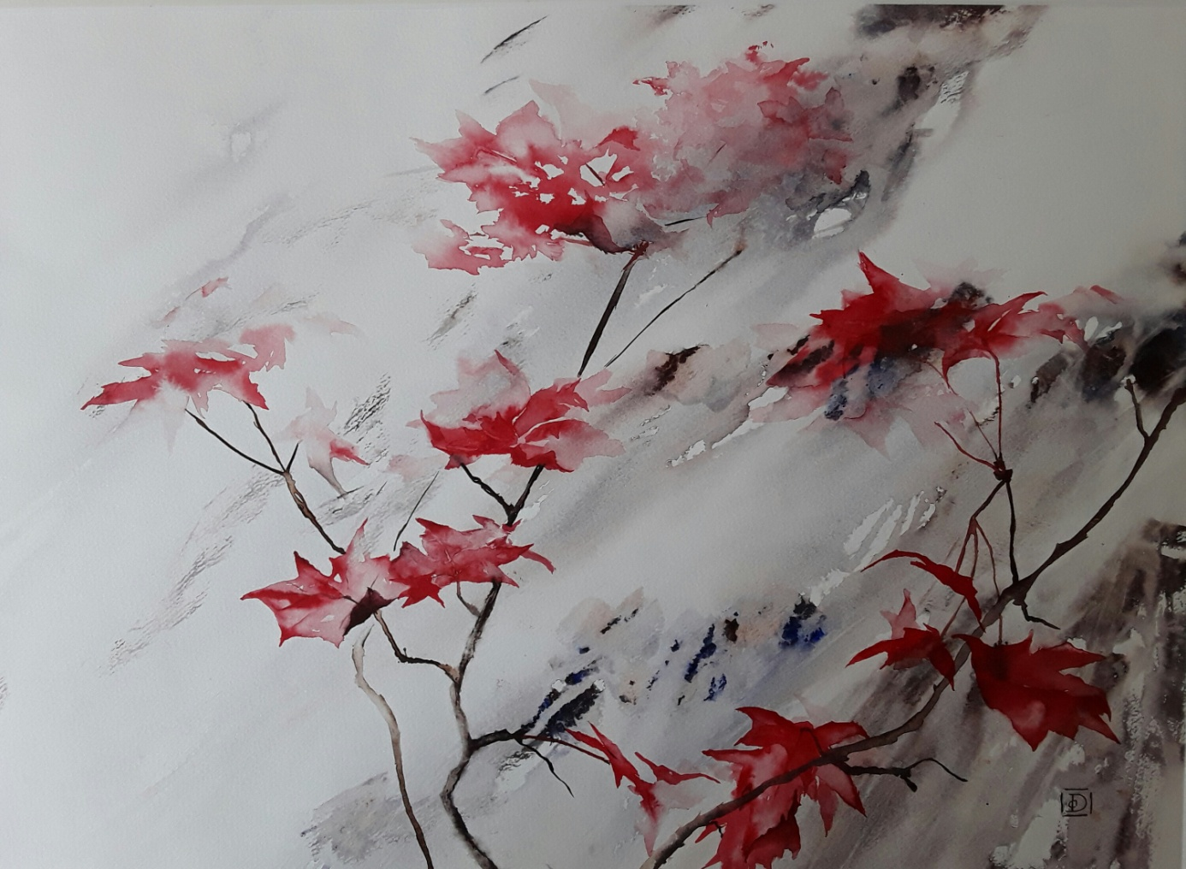

STAGE AQUARELLE
Objectifs : Découvrir une nouvelle façon de travailler en utilisant des papiers résistants à l’eau ! Peindre en suivant la progression du professeur en « pas à pas ».
Public : tout public ; enfants dès 10 ans ; (groupe à partir de 5 personnes)
Horaires/lieu : de 9h à 12h et de 13h à 16h (possibilité de déjeuner sur place)
Date : vendredi 17 et samedi 18 janvier 2020 ;
vendredi 14 et samedi 15 février 2020
Coût : 60 € + 5 € par jour, fournitures comprises
Lieu : plateau urbain (le U) de la Duchère, en face le 11 avenue du plateau 69009 Lyon, gymnase de la martinière ;
Accès : bus : C14, C6 et bus 66 ; métro ligne D : arrêt Vaise puis bus C14, C6
RDV ARRET DE BUS « avenue du plateau »
Contact et inscription :
Delphine duchesne Tél : 06 09 23 12 97 ;
www.delphineduchesne.com

